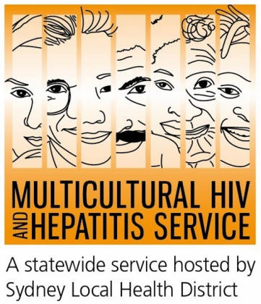
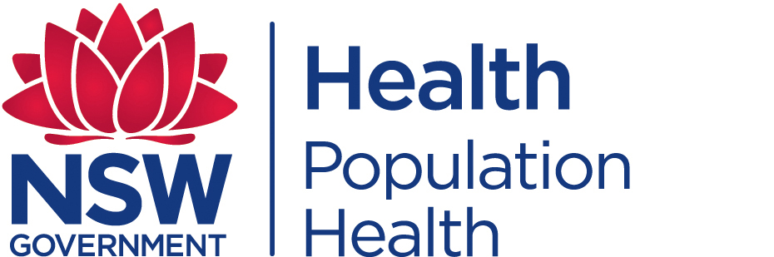
Nota de Imprensa
27 de novembro de 2019

Cada Jornada Conta: Campanha do Dia Mundial da AIDS de 2019
Esta campanha do Dia Mundial da AIDS está pedindo um envolvimento mais amplo da comunidade para combater o HIV. A campanha #EveryJourneyCounts reconhece a diversidade de pessoas afetadas pelo HIV e incentive as pessoas que vivem com HIV a participar plenamente na vida comunitária.
A campanha reconhece que o Dia Mundial da AIDS significa coisas diferentes para pessoas diferentes, de acordo com Barbara Luisi, Diretora do Diversity Programs and Strategy Hub (Centro de Programas e Estratégia de Diversidade) do Sydney Local Health District (Distrito Local de Saúde de Sydney).
“Para alguns, o Dia Mundial da AIDS é um momento para lembrar e refletir sobre o passado e mostrar seu apoio às pessoas vivendo com HIV. Para outros, é uma oportunidade de celebrar a força e a diversidade de todas as comunidades afetadas pelo HIV e apoiá-las em solidariedade e lembrança.”
Havia mais de 37 milhões de pessoas no mundo vivendo com HIV em 2018, com mais de 27.000 australianos estimados vivendo com HIV em 2017. Quatorze por cento de todas as pessoas recém-diagnosticadas com HIV falavam um outro idioma que não o inglês em casa e 1 em cada 10 australianos vivendo com HIV não sabem que têm o vírus.
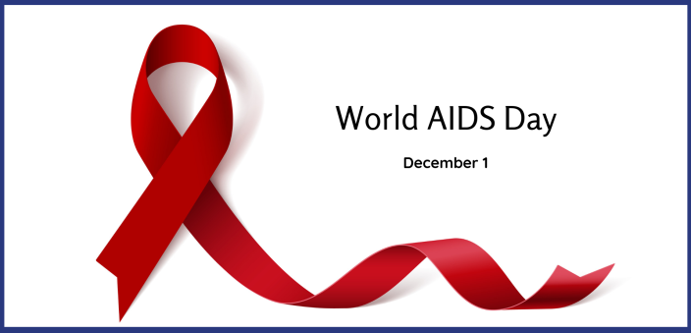
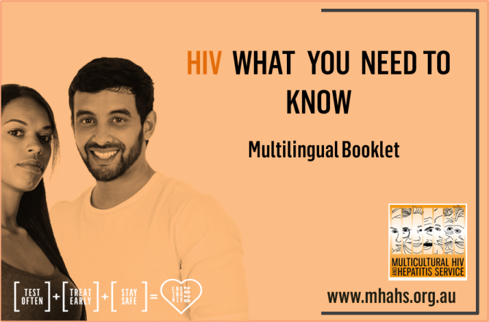
O Multicultural HIV and Hepatitis Service (MHAHS) (Serviço Multicultural de HIV e Hepatite) está apoiando o Dia Mundial da AIDS com a liberação limitada de um novo recurso multilíngue - HIV o que você precisa saber – desenvolvido em consulta com as comunidades árabe, chinesa, inglesa, indonesiana, portuguesa/brasileira, espanhola, tailandesa e vietnamita. O novo livreto fornece informações mais atualizadas para ligar os membros da comunidade aos serviços de prevenção, teste e tratamento do HIV em NSW. Você pode baixar da Internet ou solicitar o recurso antes do lançamento em grande escala no Ano Novo, no www.mhahs.org.au.

O Dia Mundial da AIDS é uma oportunidade incrível para se comprometer com um futuro livre do HIV, de acordo com a Dra. Fiona Fargie, Especialista do RPA Sexual Health (RPA Saúde Sexual) do Sydney Local Health District (Distrito Local de Saúde de Sydney). “O Dia Mundial da AIDS incentiva as pessoas a se unirem contra o HIV, aprendendo a se proteger e a outras pessoas do HIV e sabendo onde fazer o teste para HIV e receber tratamento”, disse a Dra. Fargie.

O HIV é mais comumente transmitido através de contato sexual sem proteção. Os preservativos continuam a ser uma forma importante de prevenir a transmissão do HIV junto com novas intervenções como a PrEP.

Você pode participar do Dia Mundial da AIDS em 1º de dezembro usando uma fita vermelha, o símbolo da solidariedade para as pessoas que vivem com o HIV. As atividades do Dia Mundial da AIDS na Austrália podem ser vistas em www.worldaidsday.org.au.

Algumas das principais clínicas de saúde sexual na Austrália incluem:

NSW: RPA (02) 9515 1200 / Sydney (02) 9382 7440 / Liverpool (02) 9827 8022

VIC: Melbourne (03) 9347 0244

SA: Adelaide (08) 8226 6025

QLD: Brisbane (07) 3227 8666

--- FIM ---

Para consultas de mídia, ligue para 9515 1234 ou mande um e-mail para info@mhahs.org.au.

